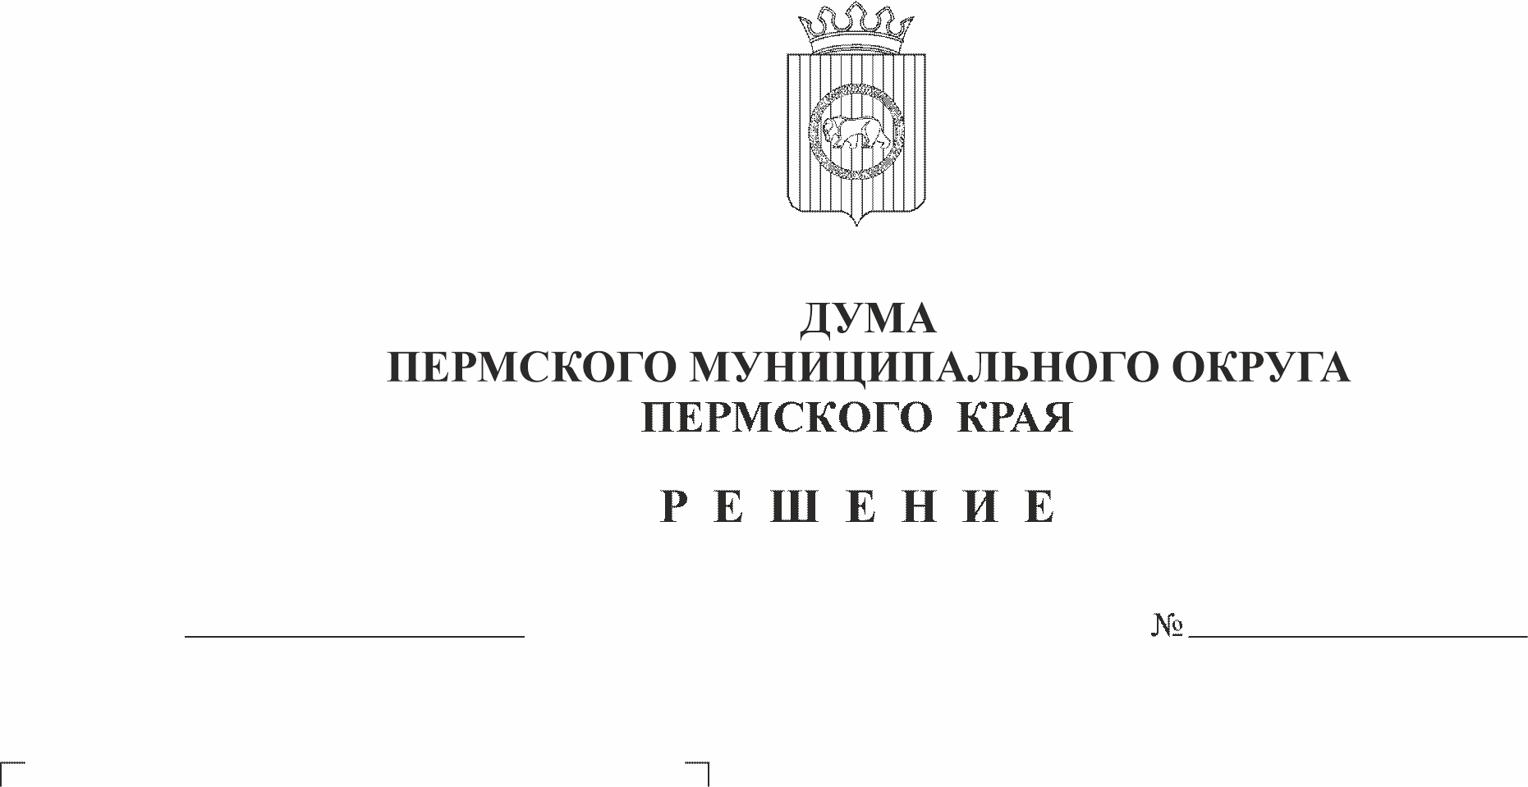
О внесении изменения в преамбулу решения Думы Пермского муниципального округа Пермского края от 16 февраля 2023 г. № 119 «Об утверждении Положения о порядке выявления и демонтажа незаконно размещенных объектов движимого имущества на территории Пермского муниципального округа Пермского края»
25.01.2024
290
В соответствии с пунктом 2 части 1 статьи 25 Устава Пермского муниципального округа Пермского края
Дума Пермского муниципального округа Пермского края РЕШАЕТ:
1. Внести в преамбулу решения Думы Пермского муниципального округа Пермского края от 16 февраля 2023 г. № 119 «Об утверждении Положения о порядке выявления и демонтажа незаконно размещенных объектов движимого имущества на территории Пермского муниципального округа Пермского края» изменение, изложив ее в следующей редакции:
«В соответствии с пунктом 3 части 1 статьи 16, пунктом 5 части 10 статьи 35 Федерального закона от 06 октября 2003 г. № 131-ФЗ «Об общих принципах организации местного самоуправления в Российской Федерации», пунктом 2 статьи 11, статьей 39.36, подпунктом 4 пункта 2 статьи 60, статьей 76 Земельного кодекса Российской Федерации, статьями 222, 225-227 Гражданского кодекса Российской Федерации, пунктом 3 части 1 статьи 5, пунктом 1 части 2 статьи 25 Устава Пермского муниципального округа Пермского края».
2. Опубликовать (обнародовать) настоящее решение в бюллетене муниципального образования «Пермский муниципальный округ» и разместить на сайте Пермского муниципального округа в информационно-телекоммуникационной сети Интернет (www.permokrug.ru).
3. Настоящее решение вступает в силу со дня его официального опубликования.

Председатель Думы
Пермского муниципального округа Д.В. Гордиенко

Глава муниципального округа –
глава администрации Пермского
муниципального округа В.Ю. Цветов

